1. razredi ( engleski jezik )
7. tjedan nastave na daljinu ( 1.c razred - 27. - 1.5. )
8. tjedan nastave na daljinu ( 1.a i 1. b razred - 4. - 8.5. )
- sat - Ronnie in Toyland - obrada
( https://hr.izzi.digital/DOS/109/192.html ) - link

- pitati dijete je li ikada sanjao/la neobičan san te reći da će prije gledanja i slušanja priče o neobičnom snu našega Ronnieja naučiti neke nove riječi

PLAN PLOČE: prepisati i nacrtati sve u bilježnicu

RONNIE IN TOYLAND
A TRAIN A KITE THE MOON
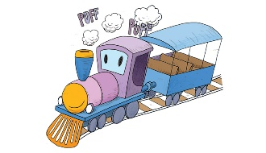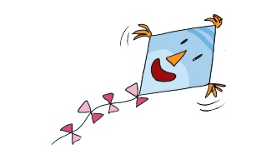

PRETTY – LIJEP
CUTE – SLADAK
FUNNY – SMIJEŠAN, ZABAVAN
DREAM – SAN
TOYLAND – ZEMLJA IGRAČAKA

- zatim pogledati i poslušati priču ( aplikacija Izzi - dio Let's learn! ) te porazgovarati Koga je to sve Ronnie upoznao ?

- ponoviti slušanje i ponavljati rečenice ( vježbanje izgovora i dramatizacije priče )

- riješiti RB., str. 84. – prepiši riječi u točne oblačiće iznad sličica i zatim ih sve lijepo naglas pročitaj ( mami, tati , seki …. )
- za kraj malo igre kroz 3 zadačića ( aplikacija IZZI - dio Let's play! )

- sat - Ronnie in Toyland - vježbanje
( https://hr.izzi.digital/DOS/109/192.html ) - link

- odmah na početku poslušati kako se zovu likovi koje je Ronnie upoznao ( aplikacija IZZI - dio Let’s start! )

PLAN PLOČE: nacrtati likove u bilježnicu i uz svaki od njih prepisati točnu rečenicu s njihovim imenom ( bez slova A i B )
RONNIE AND FRIENDS IN TOYLAND
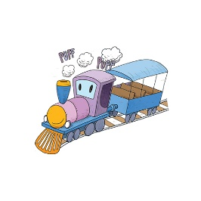
THIS IS A) CHOO CHOO TRAIN.
B) RING RING BIKE.

THIS IS A) DOLLY THE DOG.
B) DUSTY THE DOLL.

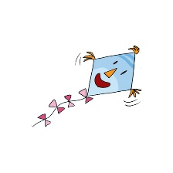
THIS IS A) KEVIN THE CLOWN.
B) KENNY THE KITE.

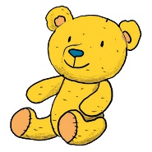
THIS IS A) TIMMY THE TEDDY BEAR.
B) TOMMY THE TIGER.

Eto dragi moji prvašići ….To je sve za ovaj tjedan - malo sam lekciju podijelila na 3 sata Budite mi i dalje vrijedni i marljivi kao što ste to i do sada U zadaćama ima tako lijepih crteža, urednosti, uloženog truda ..BRAVO , samo tako i nastavite
Na pregled mi šaljete SAMO sljedeće iz lekcije A present for Greg ( RADNA BILJEŽNICA: 82. i 83.str.) i ništa više - ROK je do kraja tjedna ( i ajde neka bude i subota ) Vaša teacher Jelena Pendeš

